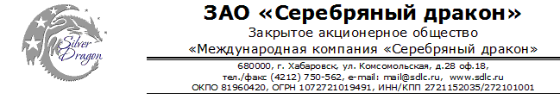
Нержавеющая проволока в бухтах, мягкая
商品名称  Наименование товара | 不锈钢软丝盘园  Нержавеющая проволока в бухтах, мягтая
标准  Стандарт | 线径  Диаметр (mm) |  | 表面处理  Поверхность |  | 抗拉强度（兆帕）  Растяжение(Mpa)
AISI 321 | 4 |  | 无光泽  Матовая |  | 650-700
AISI 321 | 4 |  | 光亮  Зеркальная |  | 650-700
产品图片
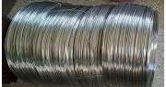
Рисунок
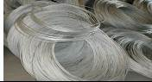 |  |  |  | 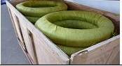
用途
Использование
用于工业制造 Для изготовления изделий в промышленной области
包装及重量
Упаковка и вес
木箱 编织袋捆绕 每件40 kg左右
Деревянный ящик. Упаковка: в бухтах, намотанных пластиковой
вязальной лентой , весом около 40 кг.
Срок доставки до Хабаровска
В течение 25 календарных дней с момента получения предоплаты
Условия оплаты:
30% предоплата для открытия заказа,
70% до поступления на таможенную территорию РФ
Цена (Хабаровск) в т.ч. НДС |  |  | 无光泽 Матовая поверхность 156 000 р/тн
 |  |  | 光 亮 Зеркальная поверхность. 160 000 р/тн
Technical component
Standard | Chemical composition of welding wire
Standard | C | Si | Mn | Cr | Ni | P | S | Ti
AISI 321 | 0.08 | 1.0 | 2.0 | 17-19 | 9.0-12.0 | 0.035 | 0.030 | 5хC-0.70

Генеральный директор ______________________ Савватеев В.А.

Контактные данные: тел. 914-318-43-57, Skype: savva56

